PRESENTACIÓN DE LA MATERIA T.T.P. I Prof: Débora Sáez
Taller Teórico Practico I Grabado y Arte Impreso profedegrabado2020@gmail.com
Contenidos a abordar en la cursada
- Conceptos del Lenguaje Plástico Visual: Punto, línea, plano. Forma y Silueta. Formas positivas y negativas. Relación Figura-Fondo. Espacio. Trama. Textura. Contraste. Pasaje. Claves Tonales. Monocromía. Triadas de Primarios y secundarios.
Técnicas a abordar en la cursada

- Sistema de impresión en superficie: Técnica: Estarcido y Técnica: Monotipo
- Sistema de impresión en relieve: Técnica: Xilografía

- Técnica: ESTARCIDO, pochoir o “stencilL”
Técnica artística en la que una plantilla con un dibujo recortado es usado para aplicar pintura a través de dicho recorte, obteniéndose una imagen con esa forma, lo que permite la repetición infinita a partir de un original.
Las manifestaciones artísticas visuales en muros tienen su origen en la prehistoria
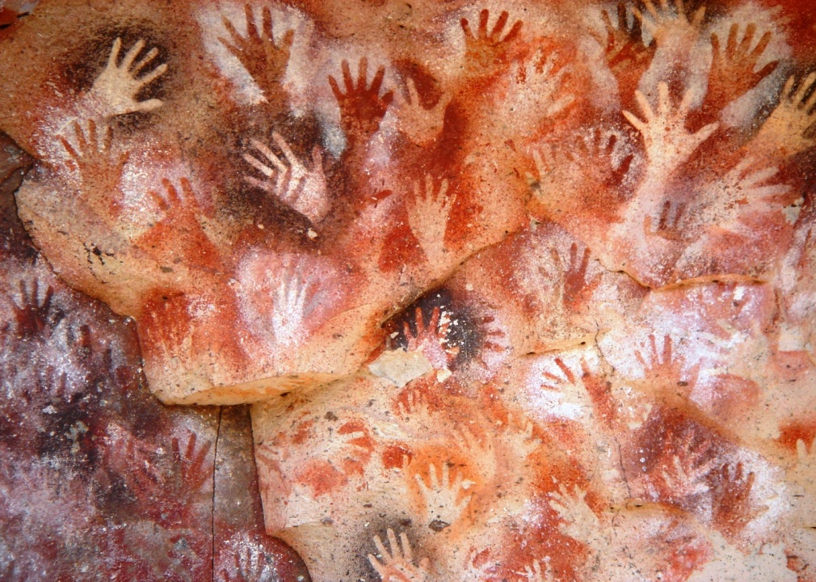

Entre los años 500 y 1000 D.C. la expansión del Budismo por el Extremo Oriente estimuló la reproducción masiva de la imagen de Buda
En Japón se utilizaban plantillas para decorar ropas ceremoniales, paredes, techos y cerámicas
Las plantillas con formas complicadas aparecieron en Japón en el SXVIII.
Eran finas y delicadas, pero siempre limitadas por la necesidad de un puente para sostener las partes flotantes

Esta dificultad se resolvió sujetando las partes abiertas de la plantilla con cabellos humanos o hilos de seda, engomados con un barniz llamado shibu.
La solución más lógica era sustituir la trama de cabellos o hilos de seda por un tejido de seda. Este paso tardó 150 años en darse: La Serigrafía
Técnica: STENCIL o ESTARCIDO
Sistema de Impresión en superficie
Se lo vincula a dos tipos de manifestaciones gráficas:
El Grabado
- Prolongación de una de sus formas primitivas, el ESTARCIDO (aplicación de tinta sobre tela o papel a través de una plantilla) y la intención intrínseca de la MULTIPLICACIÓN.
El Gaffiti
- El SOPORTE que suele elegirse para su aplicación no es por lo general l tela o papel sino la PARED, el ESPACIO PÚBLICO.
- Técnica: MONOTIPO
Sistema de Impresión en superficie
Estampa a la que se trasfiere por contacto la imagen pintada o dibujada en un soporte rígido cuando el pigmento aun está fresco
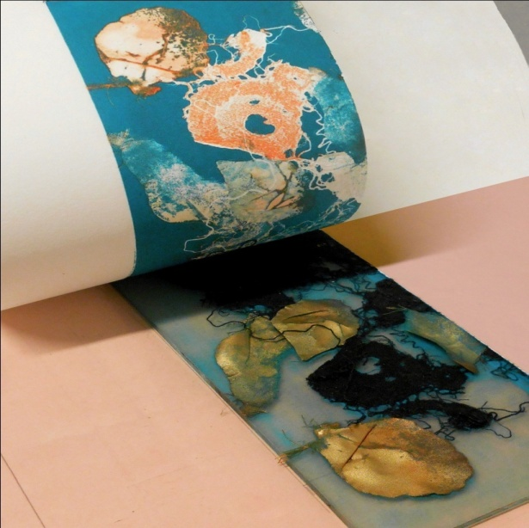
Métodos y técnicas a realizar en el año:

Técnica: XILOGRAFÍA
Sistema de Impresión en relieve
- La xilografía es el arte de GRABAR imágenes o textos en placas de madera, en virtud de conseguir que éstos queden en relieve.
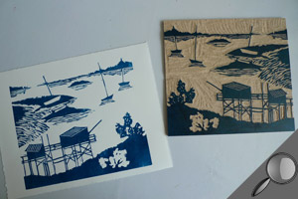
En esta técnica trabajamos a partir de un BOCETO que se realiza en una hoja A4 común que luego se pasa a la madera con la imagen invertida en espejo y recién allí se procede a desbastar. (Luego se explicará detenidamente este proceso)
Gubias para madera
Gubia V N°1 Gubia Pala N°10
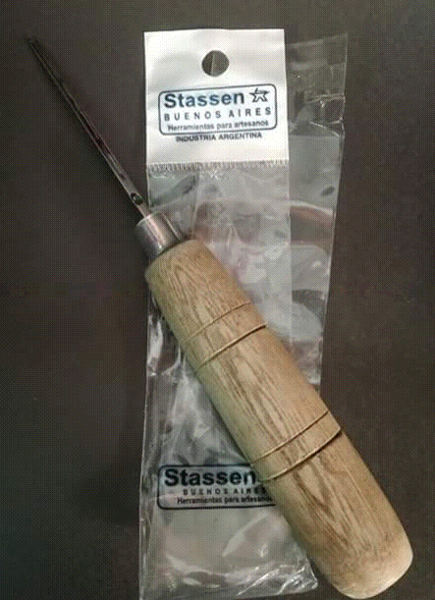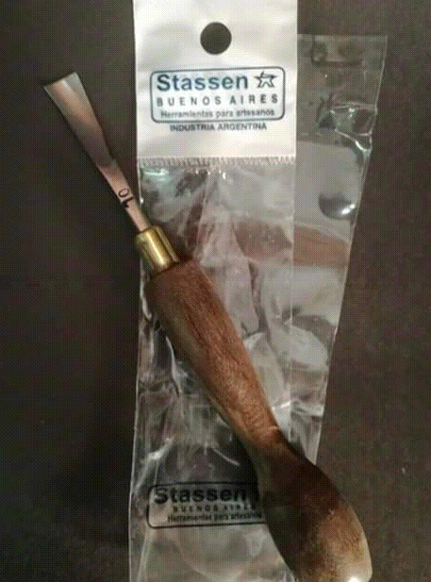
Desbaste de la matriz
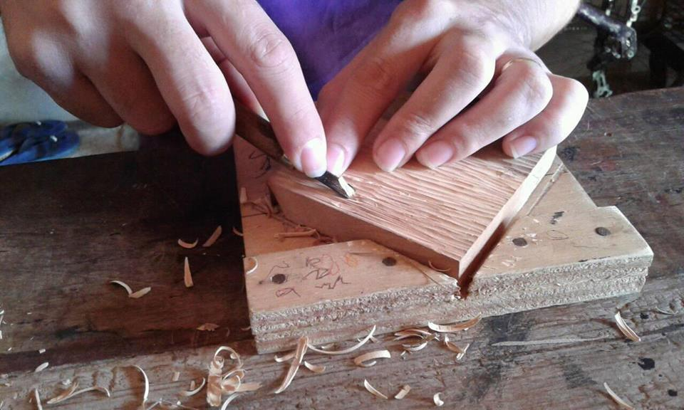
Proceso de estampación
Entintado con rodillo de caucho Impresión de la estampa
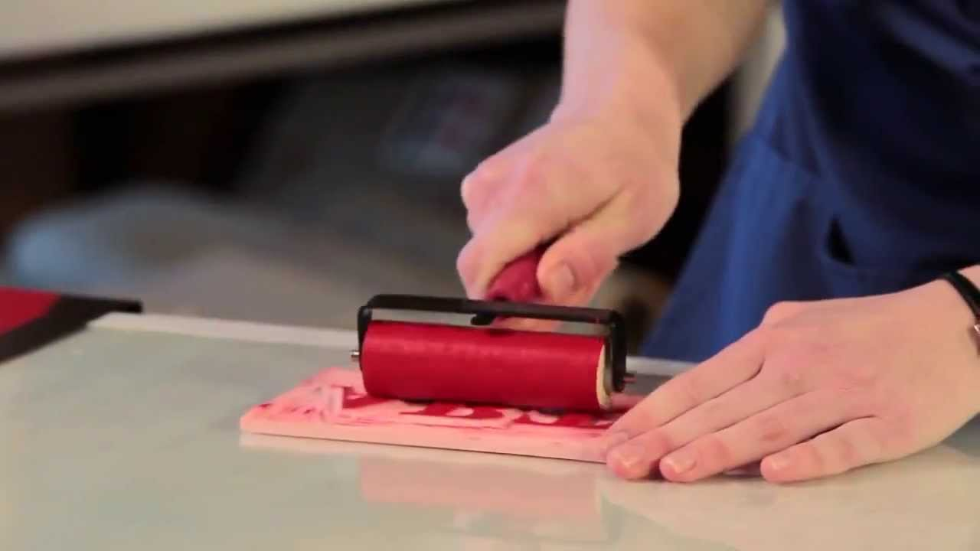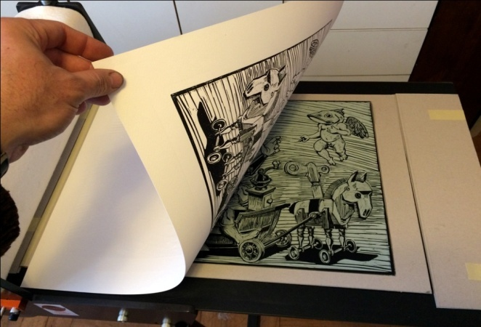
Materiales primer clase:
- Cinta adhesiva transparente
- Cinta de papel
- Corrector, lapicera negra, marcador permanente negro
- Tijera y trincheta
- Tabla de corte (en caso de tener), recorte de madera, fibrofacil o cartón rígido tamaño A4
- Acrílico negro
- Bandeja descartable
- Pincel chato
- Esponja
- Trapo de algodón (para limpiar)
- Hojas blancas tamaño A4 (tipo canson, chambril, papel obra)
Materiales para la cursada anual :
- Cinta adhesiva transparente
- Cinta adhesiva de papel
- Rodillo de caucho para grabado (opcional)
- Tinta gráfica negra (1 kilo para todo el curso)
- Aceite de lino
- Talco
- Alcohol
- Gubia V N°1 (opcional gubia pala, gubia U)
- Fibrofacil 15x 20 cm.
- Espátula metálica
- Diarios
- Trapos de algodón (para limpiar)
- Jabón liquido
- Hojas blancas tamaño A4 200 gramos (tipo canson, chambril, papel obra)
Lugares de compra recomendados:
- Hojas tamaño A4 de alto gramaje 180 grs o mas ACETO Yrigoyen 736 Cipolletti (0299) 4781540 (0299) 4785129)
- Rodillo de caucho y gubias DRUGSTORE Yrigoyen 750 Cipolletti Tel. 4775254/ mercado libre
- Tinta grafica negra
Neuquén: LEONARDO calle Roca 1882 Cel.154122689
CABA:CASA PASCUAL Gualeguay 1478 PB, Barracas (011) 4362 – 6294
GRAFEX Calle Crisologo Larralde 3419 B1872FFE Avellaneda – Sarandí Buenos Aires – Argentina link:http://www.grafex.com.ar/
- Guantes descartables (química CHEMIX Combate de San Lorenzo 390 Tel. 4483374/ QUIMISUR Jujuy 145 tel.4422117/ ODONTO SUR Mendoza 160 Tel.4434006)

